**Этапный эпикриз**

**Вкладка «Основное»**

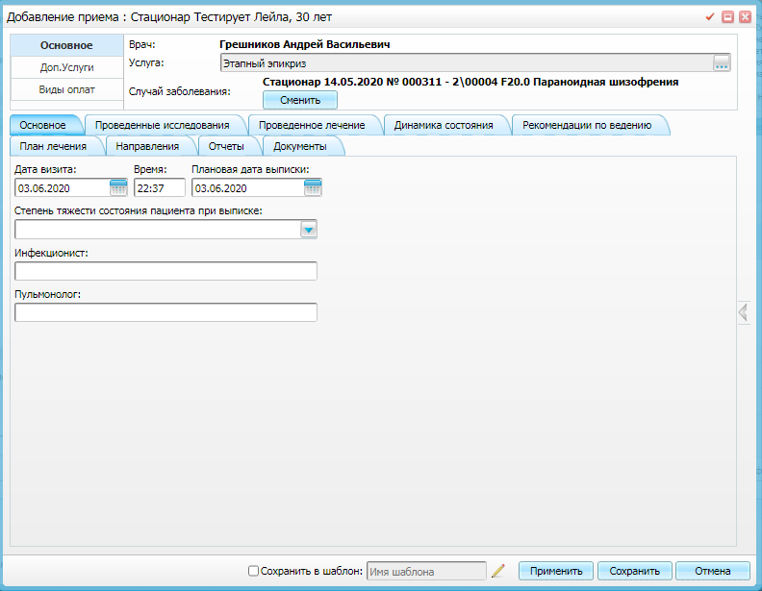

**Вкладка «Проведенные исследования»**

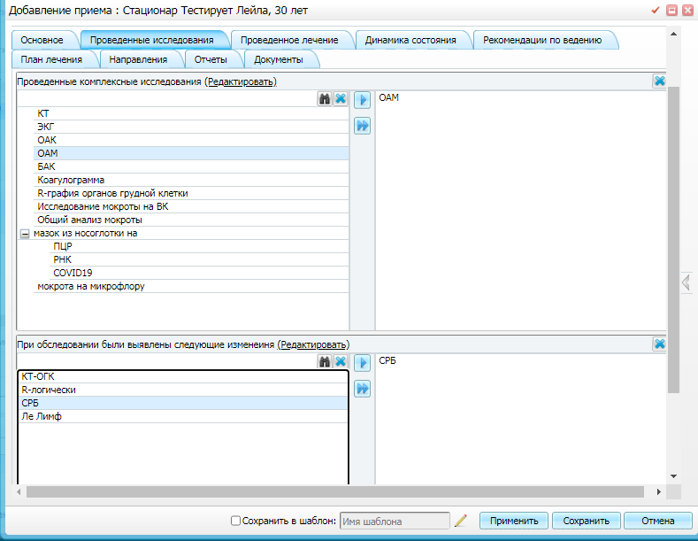

**Вкладка «Проведенное лечение»**

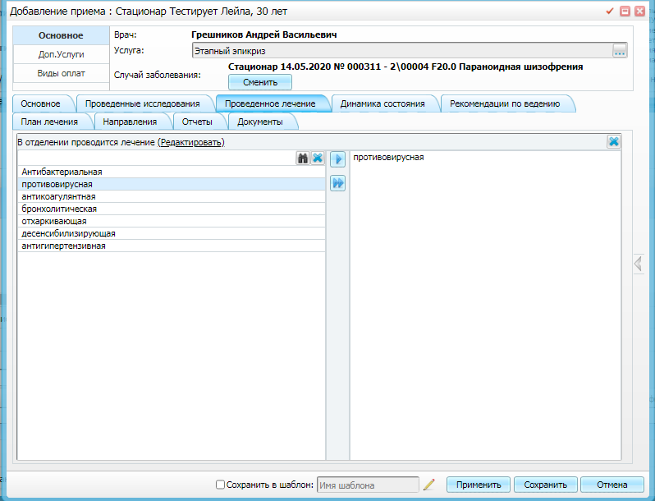

**Вкладка «Динамика состояния»**

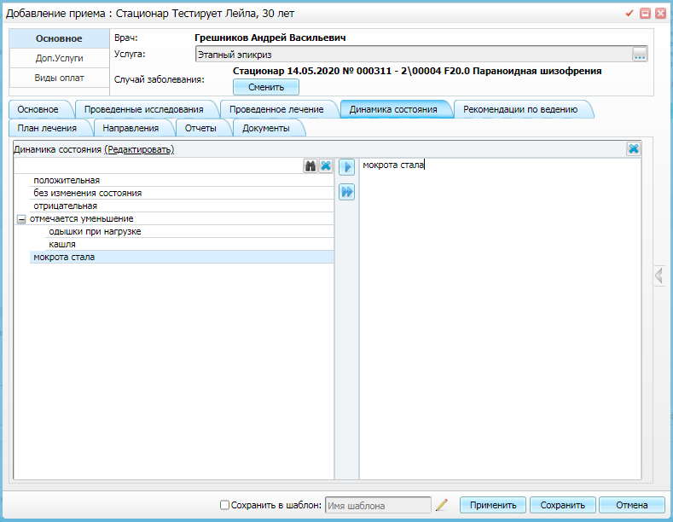

**Вкладка «Рекомендации по ведению»**

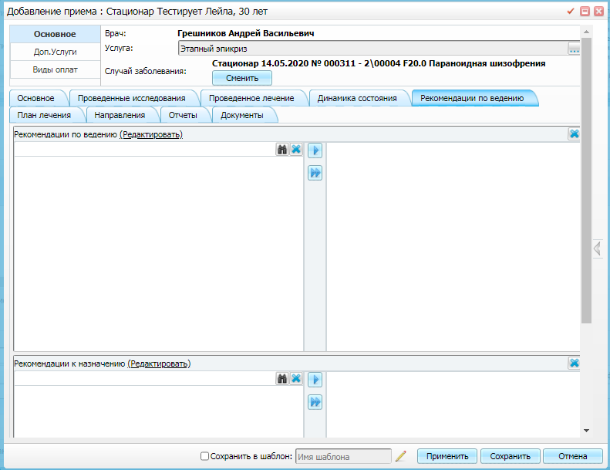

**Вкладка «План лечения»**

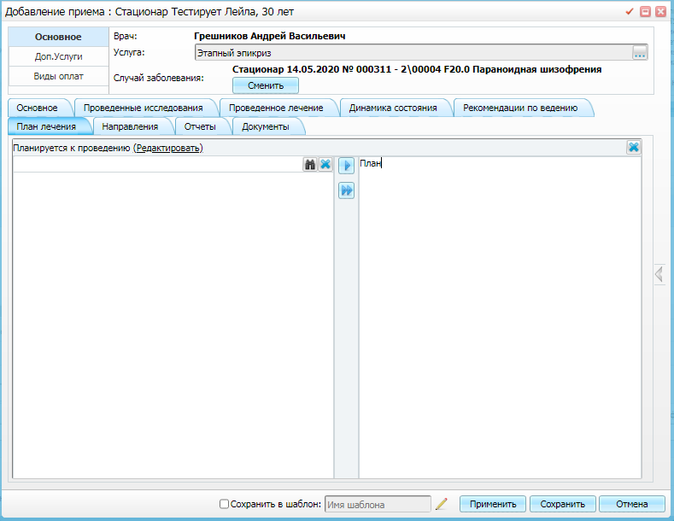

**Вкладка «Направления»**

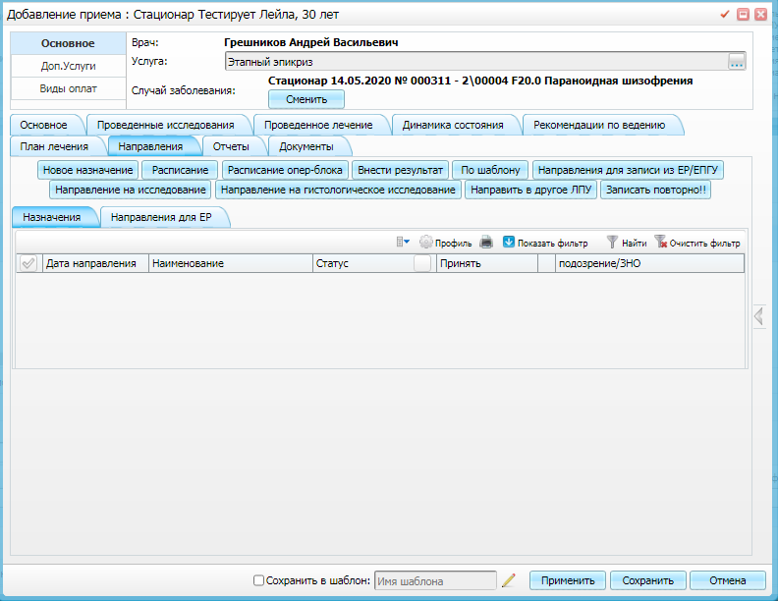

**Вкладка «Отчеты»**

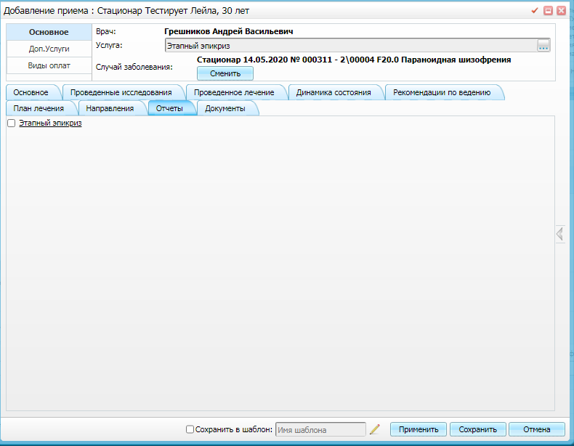

**Вкладка «Документы»**

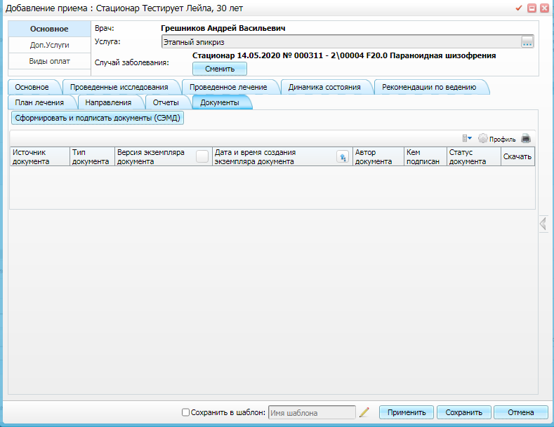

**Печатная форма этапного эпикриза**

